出國報告（出國類別：其他）

執行102年太平洋漁業巡護任務
（第1航次）

服務機關：行政院海岸巡防署海洋巡防總局
姓名職稱：陳振中 分隊長
鄭秋明 小隊長
陳富福 隊 員
鄭順財 隊 員
賴竹旺 隊 員
施協局 隊 員
派赴國家：吉里巴斯、斐濟
出國期間：102.06.13－102.08.21
報告日期：102.08.24

行政院及所屬各機關出國報告提要
出國報告名稱：執行102年太平洋漁業巡護任務(第1航次)
頁數 15 含附件：■是否
出國計畫主辦機關/聯絡人/電話
行政院海岸巡防署海洋巡防總局/廖俊傑/02-28053990轉362322
出國人員姓名/服務機關/單位/職稱/電話
陳振中等6人/行政院海岸巡防署海洋巡防總局/直屬船隊/分隊長/07-6988003-220214
出國類別：□1考察□2進修□3研究□4實習■5其他
出國期間：102.06.13至102.08.21  報告日期：102年08月24日 | 出國地區：吉里巴斯、斐濟。
分類號/目
關鍵詞：太平洋，漁業巡護，登檢
摘要：
海巡署直屬船隊巡護七號船（以下稱本船）於102年06月13日12時，由高雄出港，經鵝鑾鼻、巴士海峽、南中國海、菲律賓、越過赤道經印尼、巴布亞紐幾內亞、所羅門群島、萬那杜後，赴巡護漁區（C區）進行護漁任務。第一階段共登檢我國籍漁船7艘69人次。7月11日0740（當地時間，較台灣快4小時），本船進入吉里巴斯貝壽港進行為期三天『海巡敦睦外交』，翌日參與吉國建國34周年國慶大典，並受邀湯安若總統國宴及駐吉國朱大使文祥晚宴，參訪我國農技團在吉國耕耘的成就。7月13日16時離開貝壽港。7月19日1035（當地時間，較台灣快4小時）進斐濟蘇瓦港整補（伙食、蔬果採購、油料及淡水添加、船艇與裝備保養），泊港期間接獲隊部通報：蘇澳籍特宏興368號漁船失聯疑遭挾持案，要求本船儘速完成整補作業，馳赴案發現場。7月23日16時，本船由蘇瓦出港（較原定提前兩天）7月26日0832（當地時間較台灣慢20小時，因越過換日線關係，台灣時間應為27日0432）於西經164度54分、南緯6度0分登檢該船（詳情後述）將九名印尼籍漁工戴上鐐銬，押返本船留置室。本船因須拖帶『特』船（該船舵機故障）船長基於航安考量，沿赤道附近航行，避開颱風形成海域。8月20日12時安全返回蘇澳港，將九名犯嫌移交第七海巡隊偵辦，21日12時返航高雄。結束為期70天遠洋漁業巡護任務。

目 次

頁碼
壹、目的 4
貳、過程 4
參、心得 8
肆、建議事項 8
伍、附錄 9

本文
壹、目的：
行政院海巡署海洋巡防總局，接受農委會漁業署之委託，規劃並執行遠洋漁業巡護任務，其目的在確保我國籍漁船在公海作業時之安全及漁民權益，並因應國際情勢，加強取締非法轉載、濫（超）捕漁穫、違規漁具使用，禁止捕撈保育類海洋生物。展現我國遠洋執法能力，積極推動海洋環保觀念及漁業資源維護等事宜，善盡國際義務。
貳、過程：
- 本次巡護期程自6月13日至9月10日原定90天（後續因處理特宏興368海上喋血案，提前於8月21日結束，共計70天）。此行任務成員共計27人：警務6名（帶隊官：分隊長陳振中、副帶隊官：小隊長鄭秋明、隊員陳富福、鄭順財、賴竹旺、施協局）船務同仁20名：（船長陳永昌、輪機長陳佐文、報務員嚴廣平、代理大副葉登可、代理二副顏乾聰、代理三副伍益郎、代理大管陳進吉、二管李培雄、代理三管趙文田、廚師盧國疆、船員蔡宗翰、劉傑宏、張舜、張家銘、郭進忠、許天南、康大強、陳神扶、陳丁漢、高金平、及漁業署檢查員葉豐州。
- 海巡署巡護七號船（以下稱本船）於102年06月13日12時，由高雄出港，經鵝鑾鼻、巴士海峽、南中國海、菲律賓、越過赤道經印尼、巴布亞紐幾內亞、所羅門群島、萬那杜，赴巡護漁區（C區）進行護漁任務。6月21日0時本船抵作業漁區，配合漁業署檢查員葉豐州實施相關漁業檢查及漁政宣導，漁民朋友多能體認國際間對漁業資源的保護及重視，配合度很高，多數船長也反映，漁獲量大不如前，漁民生計受到影響，希望政府部門能有相關配套措施。例如作業漁區合理分配、輔導漁民轉業或第二專長培訓、老舊漁船汰除及提高收購價格 、國際漁獲配額爭取等問題。檢查員也允諾將上述建議反映漁業署長官。本船於7月3日0730離開巡護C區，實際執行護漁登檢計12天，共登檢我國籍漁船7艘69人次。中西太平洋漁業委員會（WCPFC）協議內容，各國對漁業管理基於公平、對等、尊重、互信原則下，我國與美、日、法、庫克群島、澳洲、紐西蘭六國簽署相互登檢協定。惟登檢前必須知會船籍國並經同意始得進行。
登檢時序如下：
（一）6月22日8時17分（以下均為台灣時間）於北緯4度47分、東經138度52分，帛琉外海東南300浬，登檢東港籍漁船金得成號CT3－4737船長林柏青。台籍1人印尼漁工8人，總計9人（詳見登檢表）。
（二）6月22日12時05分於北緯4度24分、東經138度59分，帛琉外海東南317浬，登檢東港籍漁船億豐68號CT－2306船長林禎祥。台籍1人印尼漁工10人，總計11人（詳見登檢表）。
（三）6月22日16時20分於北緯3度57分、東經138度40分，帛琉外海東南313浬，登檢東港籍漁船億豐268號CT4－2911船長林高鑫。台籍1人印尼漁工9人，總計10人（詳見登檢表）。
（四）6月23日11時30分於北緯2度41分、東經138度42分，帛琉外海東南380浬，登檢東港籍漁船金昌3號CT3－4737船長潘水天，輪機長潘丁發。台籍2人印尼漁工8人，總計10人（詳見登檢表）。
（五）6月25日5時40分於北緯2度04分、東經139度12分，帛琉外海東南426浬，登檢東港籍漁船億豐826號CT4－2886船長洪明華。台籍1人印尼漁工10人，總計11人（詳見登檢表）。
（六）6月25日16時00分於北緯2度11分、東經138度42分，帛琉外海東南400浬，登檢東港籍漁船滿豐漁36號CT4－2884船長陳誌詳。台籍1人印尼漁工9人，總計10人（詳見登檢表）。
（七）6月26日14時28分於北緯4度20分、東經140度00分，帛琉外海東南375浬，登檢琉球籍漁船滿吉豐號CT－2876船長蔡發財，輪機長蔡風燁。台籍2人印尼漁工6人，總計8人（詳見登檢表）。
- 7月11日0730（當地時間，較台灣快4小時）至13日1600本船錨泊吉里巴斯貝壽港距岸約1浬處（因貝壽港碼頭水深不足）這是中華民國海岸巡防署成立以來，首次對邦交國的遠航敦訪，吉國發行量最大之「新星報」Newstar以『尊崇夥伴來訪』大幅報導。當天下午1430於巡護七號由王署長進旺與吉國總統湯安若共同主持歡迎典禮。同來吉國慶賀國慶農委會陳主委保基、邱立委文彥、駐吉國朱大使文祥等列席。吉國國會議長、商業、教育、農業、工程部長及內閣秘書長等政要貴賓出席踴躍，王署長於典禮中，表達台灣重視國際漁業保育議題，巡護七號此行除保護台灣漁船利益、作業安全、也確保台灣漁船作業時遵守國際法規，執行中西太平洋漁業委員會決議及對海洋漁類保育規定。王署長並致贈湯安若總統「巡護七號」大型船模，及75箱二手衣物給天主教大主教Paul Mea與基督教代表。
湯安若總統致詞表示：中華民國派遣巡護七號到訪，象徵台、吉兩國友誼彌堅，是本年最棒的國慶賀禮！吉國海域遼闊，海洋資源豐富，未來期盼兩國進行資源合作開採及台灣協助吉國保護海洋資源。
朱大使文祥也致詞表示：巡護七號帶來農委會捐贈的13類最具台灣代表性225株果樹苗，期待未來擴大繁殖後，能減輕吉國頗高的糖尿病人口比例，並為降低非傳染性疾病死亡率做出逐步與重大貢獻。1900時，中華民國駐吉國農技團吳團長光輝設宴款待慶賀團及海巡同仁，順道也參訪農技團的漁業養殖、果樹種植、蔬菜栽種等等，讓同仁嘆為觀止，台灣的農漁技術非浪得虛名，在鹽分頗高的吉國土地上（最高海拔僅4公尺）及缺水狀況下（吉國無海水淡化系統，完全靠雨水並以容器接盛）不但能自給自足，於本船出港前還送上十幾箱的蔬果，真的令人感謝與感動！
12日上午7時，吉國舉行建國34周年國慶大典，總統湯安若特別向中華民國慶的賀團及參與閱兵的海巡隊伍表示歡迎，當中華民國國歌伴隨國旗緩緩升起時，莫名的一股感動讓眼淚流了下來，這是一種特別是在異地才有的感覺。分列式開始，當橘紅色海巡制服行經司令台時，全場起立報以最熱烈的掌聲。海巡同仁在烈日下將近三個小時，無人因體力不支而退下，顯示出平日的精實訓練。
在離開會場沿街遊行，兩旁民眾見手持中華民國旗的橘色海巡隊伍，沿途熱烈鼓掌歡迎，一路高喊「TAIWAN！TAIWAN！TAIWAN！」。讓我們感受太平洋島國民眾的熱情。
中午12時朱大使伉儷於使館宴請慶賀團及海巡同仁，王署長進旺、陳主委保基、邱委員文彥與海巡同仁合影留念。署長對巡七同仁的表現再次予以肯定及讚揚。1400時駐吉國使館黃秘書美君與石護士家華引導同仁參觀二次大戰塔拉瓦戰役遺跡，交戰時美日雙方都傷亡慘烈，日軍戰至所剩無幾，令人見證到戰爭的殘酷，希望世人都能記取教訓，殺敵一萬自損三千，戰爭沒有贏家。發動戰爭的人絕少是在戰場上的。傷害最大的都是平民百姓。
13日0730時於巡護七號舉行兩國聯合升旗典禮，農委會陳主委保基致贈吉國農業部長225株果樹苗，部長對來自友邦的情誼表示感謝！會後於本船享用台灣風味早餐（肉粽、小籠包、銀絲卷、台式泡菜、貢丸湯、蔥抓餅）農技團與吉國嘉賓均讚不絕口，用餐氣氛融洽。吉國農業部長及政要、嘉賓希望能品嘗台灣茶，同仁隨即備妥包含烏龍、綠茶、香片、咖啡等相關飲品（只有本船才有的加值服務），吉國嘉賓似乎對台灣茶品特別感興趣，一直續杯，讓一旁沖茶的同仁也覺得很有成就及光榮感。是一次很成功的早餐會。會後農技團致贈本船十餘箱蔬果以及朱大使的愛心礦泉水60箱（在吉國是很珍貴的），真的非常感謝農技團吳團長及朱大使，下午16時本船結束為期三天吉國敦訪，帶著駐吉國台灣人的滿滿祝福離開貝壽港，前往下一站——斐濟。
7月19日時本船進斐濟蘇瓦港整補，預計泊靠七天，通關手續剛辦妥，台灣駐斐濟商務團程代表其蘅女士蒞船慰問同仁辛勞，並於晚間在餐廳設宴款待巡護七號同仁。2300時接獲隊部來電：蘇澳吉特宏興368 號漁船失聯疑遭挾持案，要求本船加緊整補速度待命出勤，7月23日16時由蘇瓦出港（斐濟時間，較台灣快4小時，比原先預計提早兩天）本船馳赴，特宏興368 號漁船（以下稱『特』船）失聯疑遭挾持現場。出港後依據隊部所傳資料研判，攻堅行動已無可避免，隨即召開全船會議，船長負責航安，每日依據勤指所報『特』船船位、航向、航速、預估研判24小時後船位，本船則全速並機動調整航向進行攔截。請輪機長負責主副機運轉正常並注意油耗及淡水管制，並請報務員加強氣象衛星接收及未來天候預判（因海象是未來攻堅行動成敗重要關鍵）小隊長鄭秋明任火線（攻堅現場）指揮官，率攻堅小組成員10名加強各種狀況模擬演練。分工完畢。接著確認攻堅行動準則：
- 人質安全第一優先，狀況不明前，不進行攻堅。
- 攻堅人員應依計畫攜帶攻堅相關武器裝備確保自身安全。
- 攻堅前，由帶隊官親自檢查確認武器、裝備、通訊無誤後進行。
- 攻堅時機，視當時海象，原則以黎明前拂曉出擊，趁其不備，出奇不意。以強力探照燈直射『特』船駕駛台，掩護攻堅小艇接近，火線指揮官為小隊長鄭秋明。
- 攻堅前，以本船強力水砲自煙囪灌入，迫其失去動力。
- 現場控制後，九名漁工確實搜身，分批帶回母船留置室上銬戴鐐監控。
- 『特』船是否由本船拖帶返台或由船東協調他船拖返，本船靜候上級指示。
- 九名印尼籍漁工由六名警務同仁全天候輪班戒護（每班兩員勤四息八）。
- 對『特』船喊話部分，已委請台籍在斐濟僑胞習先生沛承，以印尼語錄製並配合溫情喊話，促印籍漁工配合登檢。
- 攻堅時機、方式原則如此，惟現場狀況隨時有變，建議視狀況（海 象變化、台籍人員是否安在、印尼籍漁工登檢配合度、漁工可能持有何種程度武器等等）彈性機動方式處理。（上述報陳隊部核備）。
署長及總局長再三指示：人質安全（當時並無法確定台籍船長、輪機長安在）為首要，也要注意攻堅同仁安全，授權攻堅人員如遭抵抗襲擊，大膽使用槍械！全船人員開始上緊發條…。
7月26日0700（以下均為當地時間），台灣時間為27日凌晨3點，因越國際換日線，時差慢台灣20小時。召開全船第三次『特』船專案勤前教育，宣達署長、總局長指示、確認行動準則、武器裝備檢查、無線電試通，攻堅人員就戰鬥部署，船務同仁就消防部署。0756雷達幕出現微小紅點，由航向及航速研判應是『特』船，距本船七浬，東北風，浪6至7級，海象不佳，0805以望遠鏡確認是「特宏興368」號漁船！0818於南緯6度0分，西經164度54分，本船開始採左舷近迫式攔截（巡七近2000噸、『特』船僅98噸）警報器響…M16步槍於駕駛台制高點警戒，二零機砲砲口調向『特』船，四具消防砲啟動備便，所有人員持非致命性武器立於左舷由船艏至船艉一字排開，同一時間將印尼語言預先錄音心戰喊話連續朝『特』船播放，在強大火力壓制下，九名印尼籍漁工見大勢已去，陸續走向前甲板集合，自動自發雙手抱頭，職在駕駛台逐一數到第九名時，0830立即下令艉放小艇，兩分鐘後攻堅小組登上『特』船，在優勢警力壓制下逐一徹底搜身，0850火線指揮官小隊長鄭秋明回報母船：現場完全控制。0950九名漁工押返巡七留置室戒護。攻堅小組開始對『特』船全面清艙搜尋船長及輪機長，至當天日落，經三次搜尋，並無所獲。本船於翌日再次搭配艉放小艇實施海面搜尋亦未有任何發現。『特』船主副機、冷凍機、舵機疑似攻堅前遭漁工破壞，經本船輪機長、大管輪一天半的搶修陸續恢復運轉，惟舵機無零件可換，本船報陳上級核可後，自27日1250時開始押解拖帶，目的地蘇澳漁港。距離長達5000浬（約9300公里）。創下海巡史上距離最長的一次人犯押解及救援行動，長達26天（押解天數最長）並穿越國際換日線（經過5個時區），跨越赤道南北半球。

叁、心得：
- 近海漁業資源日益枯竭，遠洋漁獲數量也受到限制，在在顯示漁業資源保護已成為世界各國的重要課題，除了配合國際間的配額限制及保育觀念外，台灣周遭海域資源維護亦是刻不容緩，生態破壞後的重建，所耗之人力、物力、財力更是難以估計，所有資源都會因為人類超量濫取而用罄，遺禍的是後世子孫，透過執法與教育，建立全民資源保育概念，讓自然生態生生不息，是我們大家的責任，也是義務。
- 目前國際間高度意識到保育公海漁業資源議題之重要性，於是紛紛成立國際性漁業組織，以養護與管理公海漁業資源。我國身為國際社會的一員，亦是鮪、魷類漁獲大國，非但不能置身事外，更應積極的參與及遵守國際漁業組織之規範，此次海洋巡防總局執行中西太平洋遠航巡護任務，即是我國積極參與國際事務之最佳例證。同時也證明中華民國海巡人員具有遠洋執法能力，目前我國於公海海域執法已遍及世界三大洋。
- 遠洋漁業其中所謂的小釣（指CT3至CT5此型漁船）因生活空間狹小，生活條件甚差，工作時間過長，長期睡眠不足，稍一工作分配不均或口角爭執，衝突一觸即發，有如不定時炸彈，據職長期觀察，此型漁船幹部管理及漁工素質屬高危險族群。
肆、建議事項：
- 巡護七號未配置全波段接收機（此機功能可接收全球華語新聞）同仁長期於海上航行，思鄉情怯想聽聽來自家鄉的聲音及國內外新聞訊息，巡二報廢在即（有配置一台）盼能移裝巡七，讓離鄉背井遠航的同仁一解鄉愁！
- 此行吉國因淺礁、暗礁、沈船甚多，進出港時船長壓力頗大（因缺較精細海圖）船長建議應購置大比例海圖以確保航安。
- 此次處理『特』船案，警務人員略顯不足，此種遠洋小釣船（CT3、CT4、CT5）因生活空間狹小、環境衛生差、作業時間長（相對休息少）易生口角或管理上問題，中西太平洋作業的我國籍漁船，據漁業署統計約有1000艘左右，管理上的問題有如不定時炸彈，一旦發生事故，依往例配置4名警務，不僅疲於奔命（戒護、病痛、疫情），攻堅亦是問題。建議將警務配置員額至少6名以上。

伍、附錄
行政院海岸巡防署  海洋巡防總局 | 直屬船隊巡護七號執行中西太平洋登檢相片
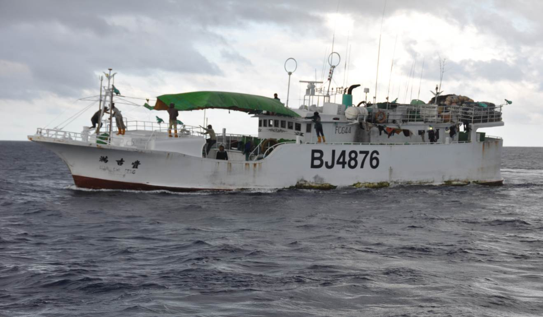
說明：102年06月26日登檢漁船「滿吉豐漁船CT4-2876」、國際呼號：BJ4876。
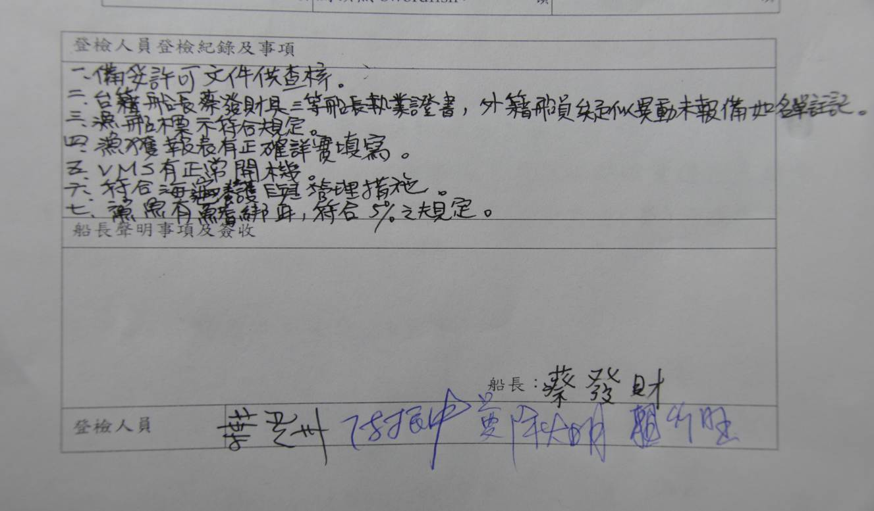
說明：漁業署檢察員登檢紀錄及事項。
行政院海岸巡防署  海洋巡防總局 | 直屬船隊巡護七號執行中西太平洋登檢相片
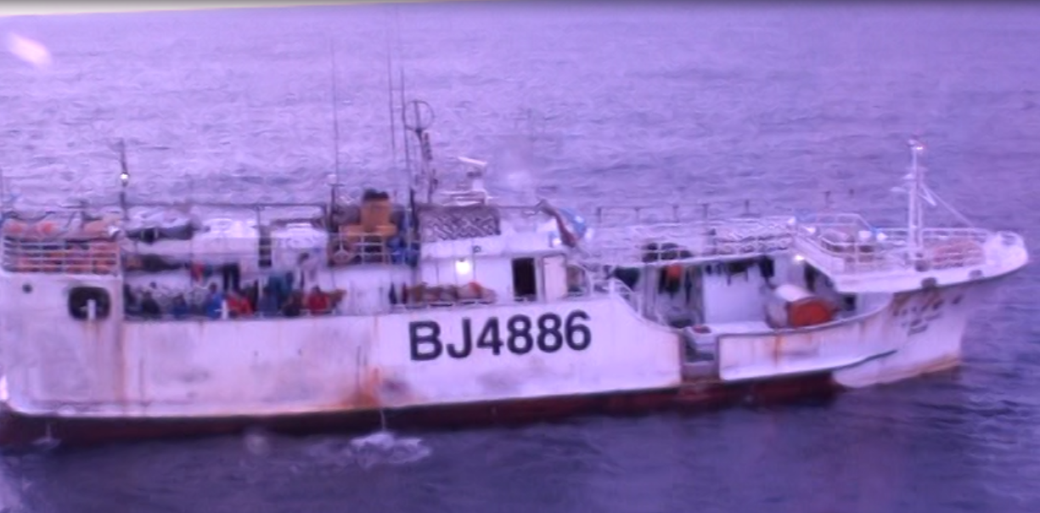
說明：102年06月25日登檢漁船「億豐826號漁船CT4-2886」、國際呼號：BJ4886。
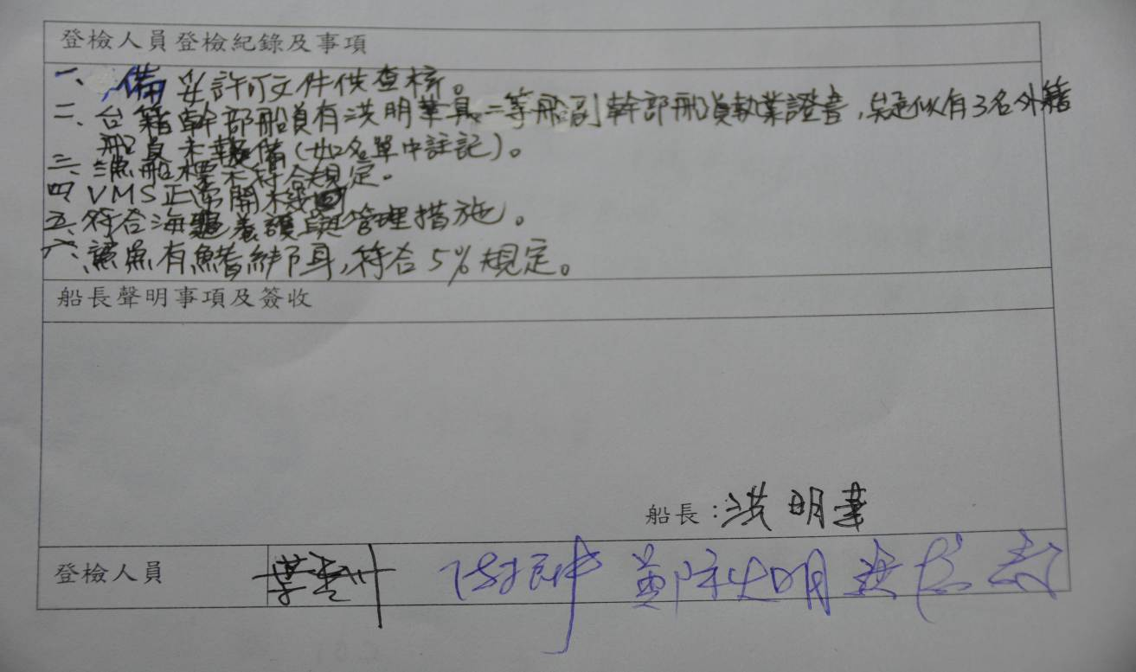
說明：漁業署檢察員登檢紀錄及事項。
行政院海岸巡防署  海洋巡防總局 | 直屬船隊巡護七號執行中西太平洋登檢相片
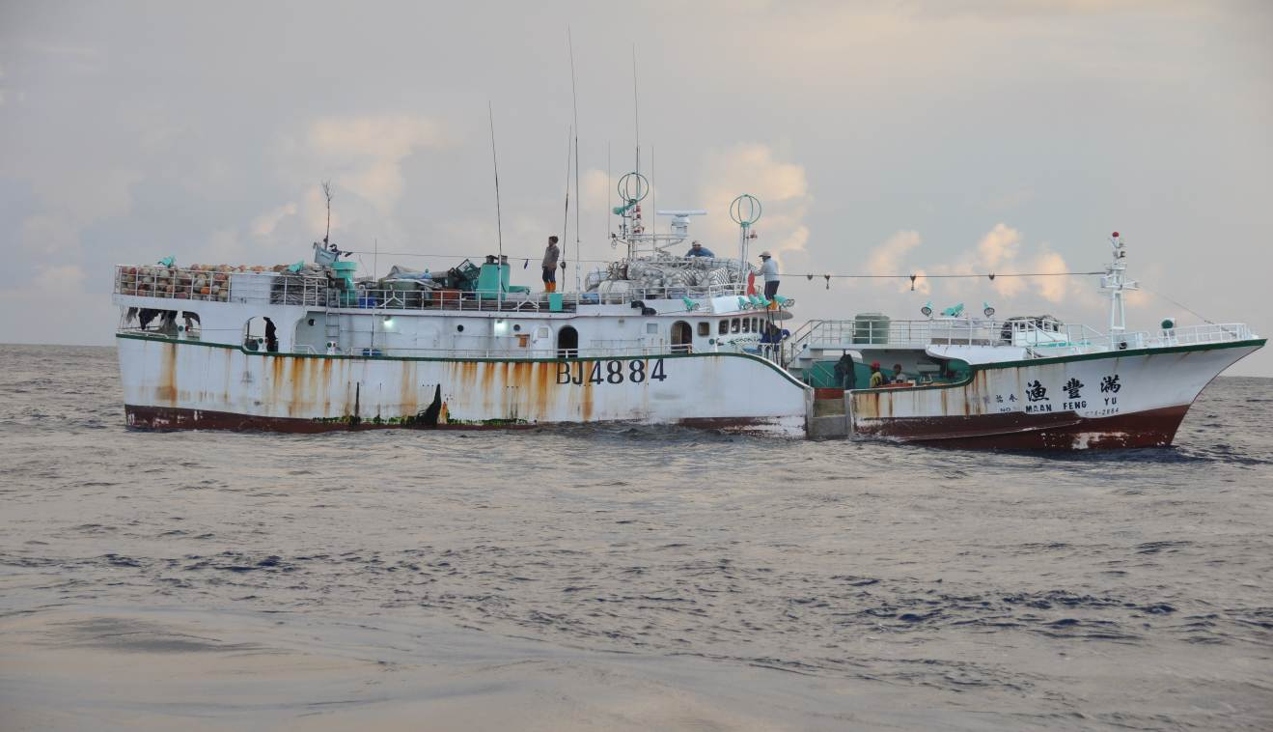
說明：102年06月25日登檢漁船「滿豐漁36號CT4-2884」、國際呼號：BJ4884。
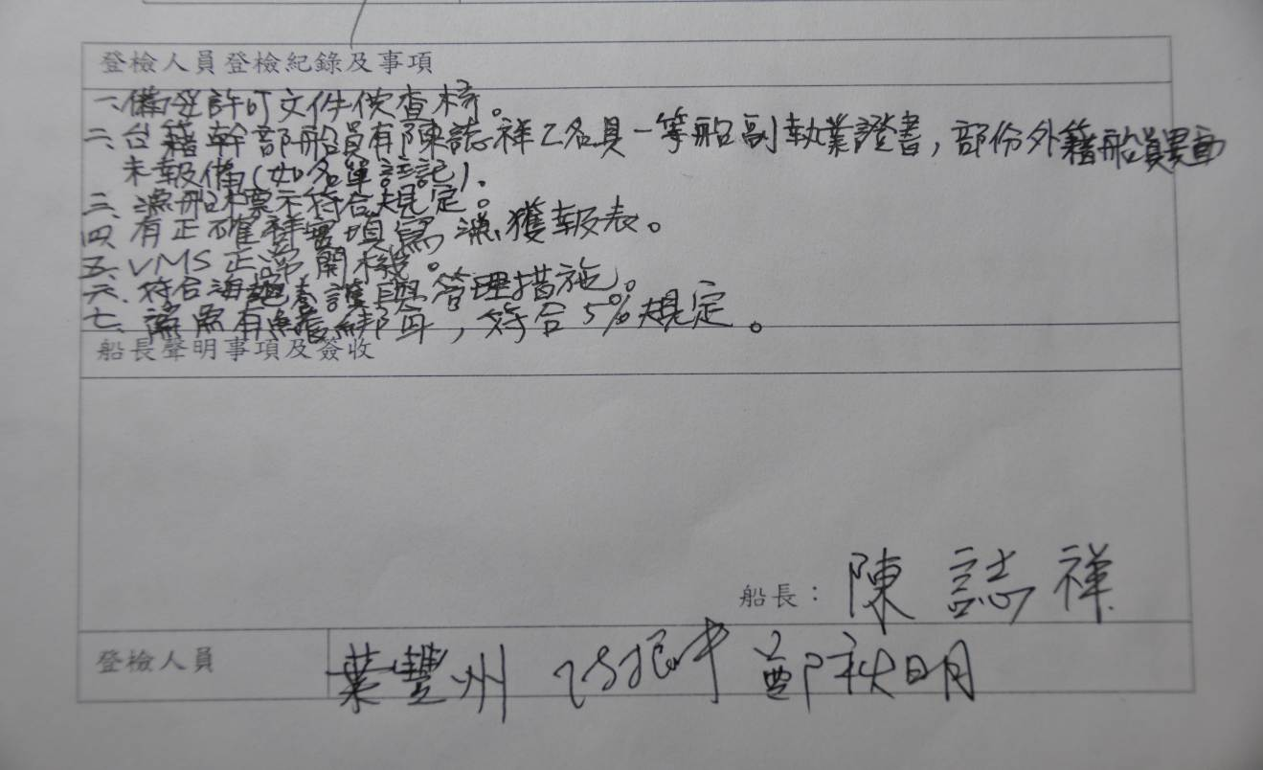
說明：漁業署檢察員登檢紀錄及事項。
行政院海岸巡防署  海洋巡防總局 | 直屬船隊巡護七號執行中西太平洋登檢相片
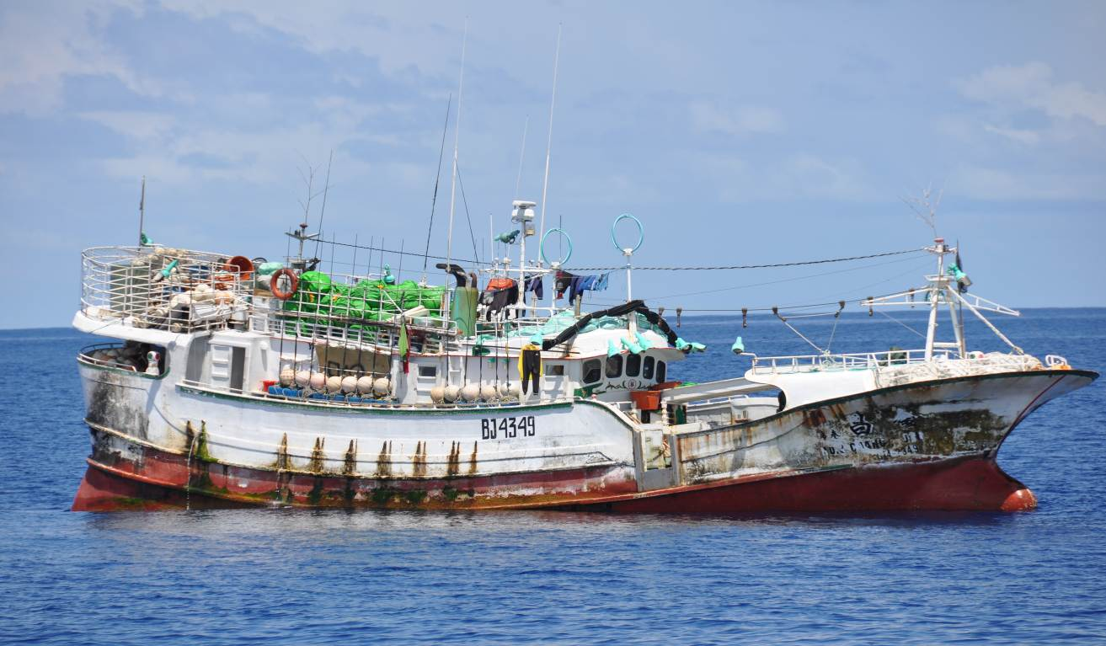
說明：102年06月23日登檢漁船「金昌3號CT4-2349」、國際呼號：BJ4349。
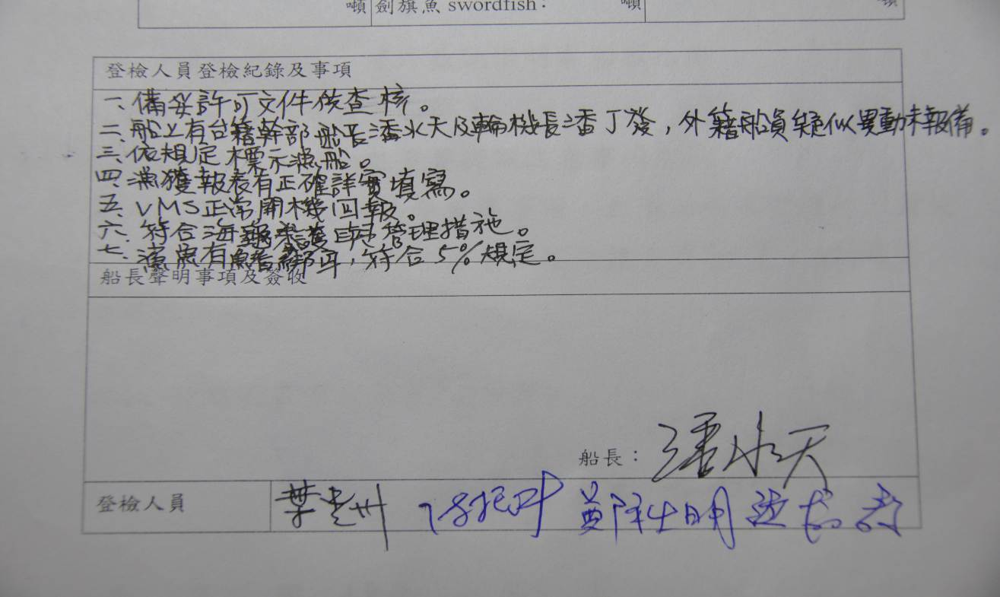
說明：漁業署檢察員登檢紀錄及事項。
行政院海岸巡防署  海洋巡防總局 | 直屬船隊巡護七號執行中西太平洋登檢相片
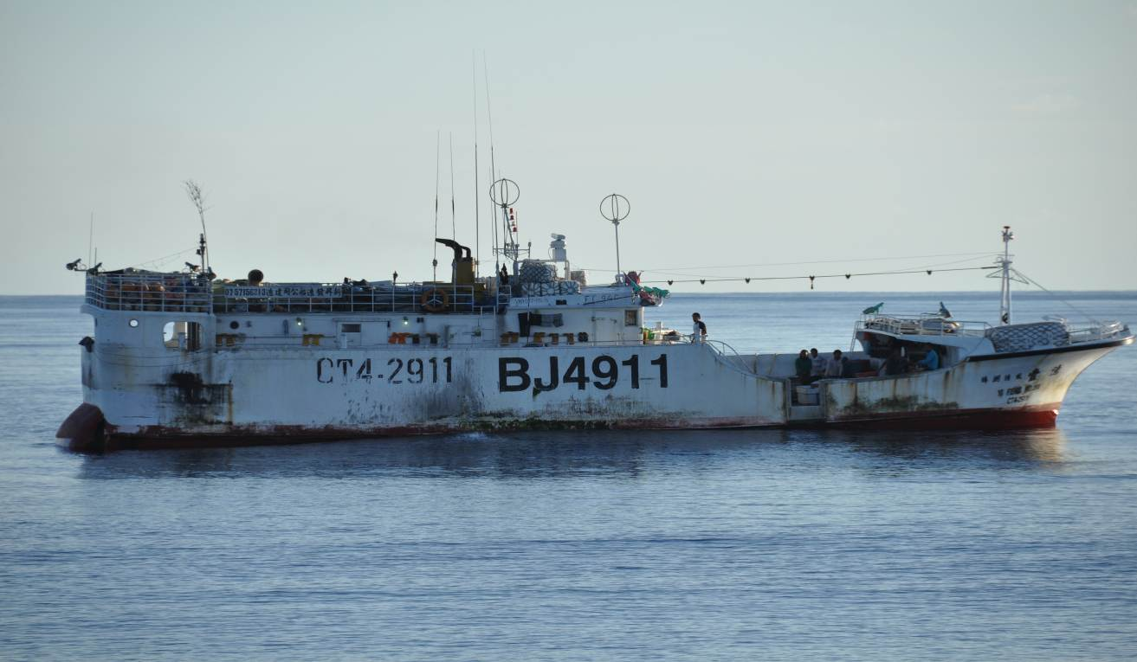
說明：102年06月22日登檢漁船「億豐268號CT4-2911」、國際呼號：BJ4911。
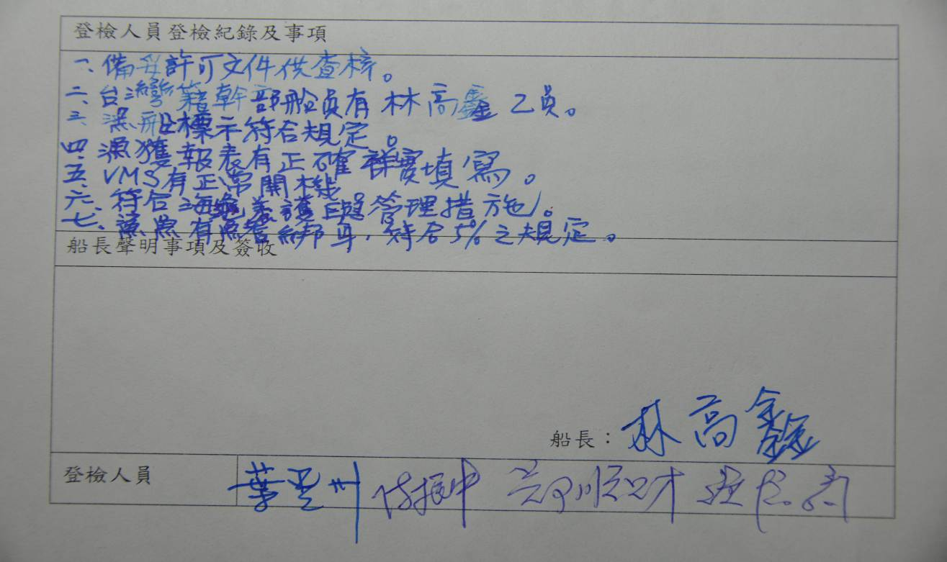
說明：漁業署檢察員登檢紀錄及事項。
行政院海岸巡防署  海洋巡防總局 | 直屬船隊巡護七號執行中西太平洋登檢相片
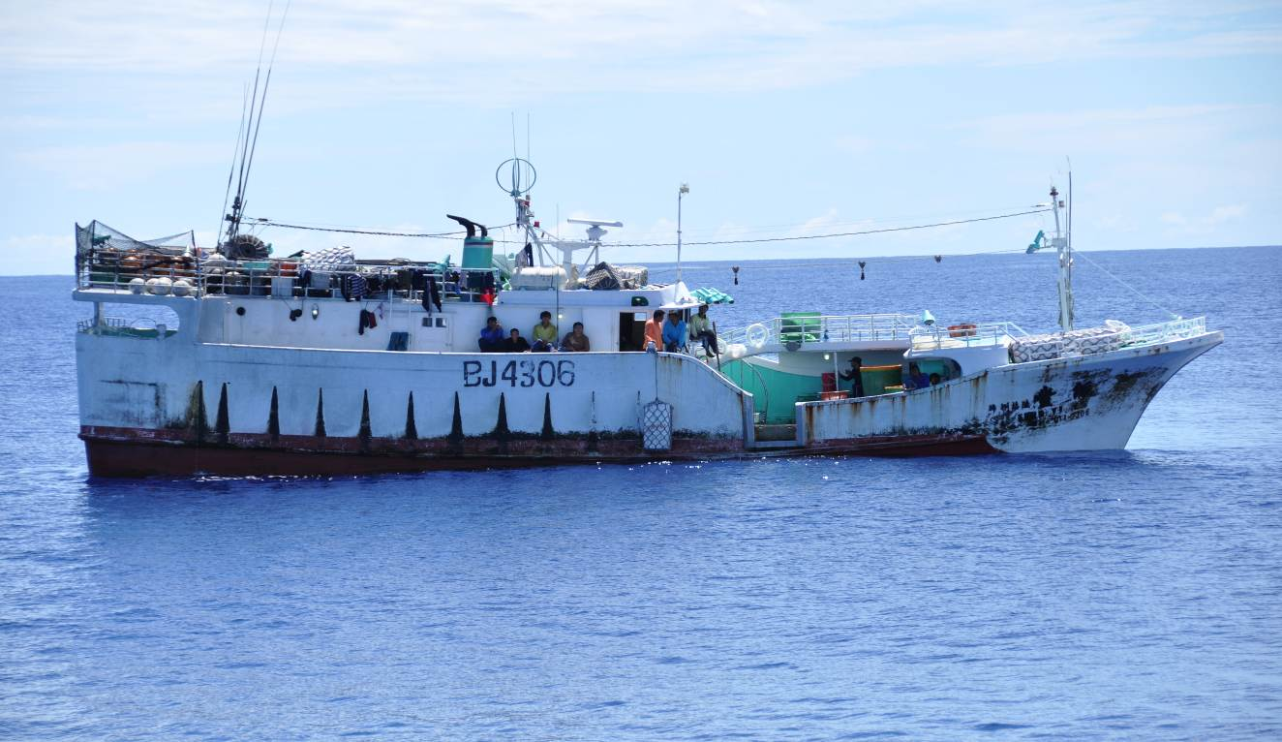
說明：102年06月22日登檢漁船「億豐68號CT4-2306」、國際呼號：BJ4306。
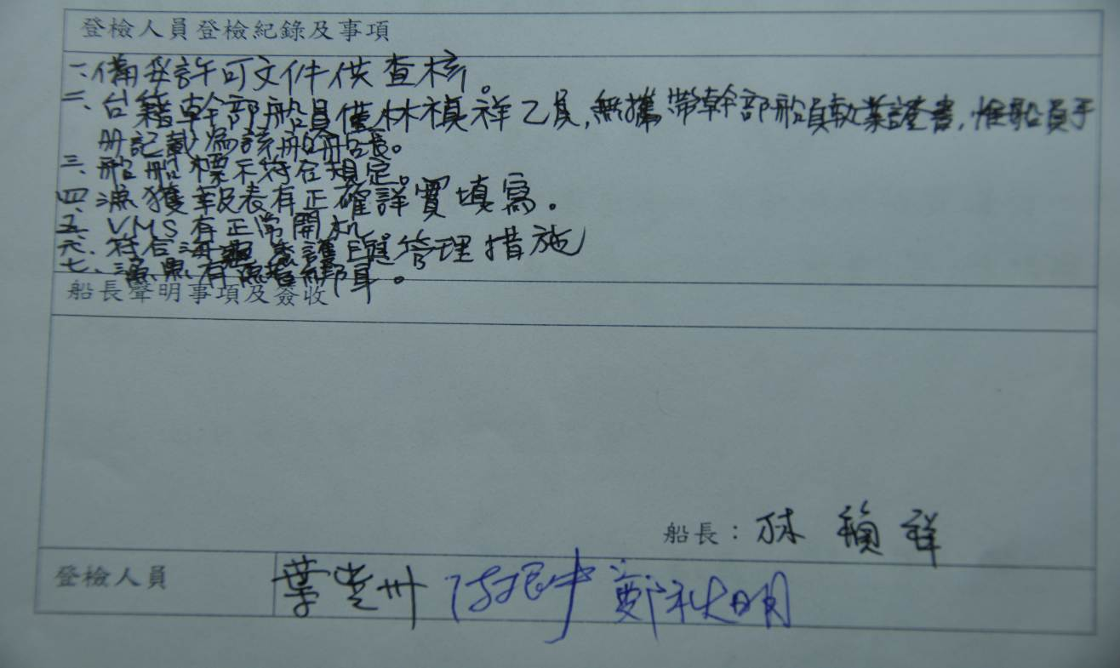
說明：漁業署檢察員登檢紀錄及事項。
行政院海岸巡防署  海洋巡防總局 | 直屬船隊巡護七號執行中西太平洋登檢相片
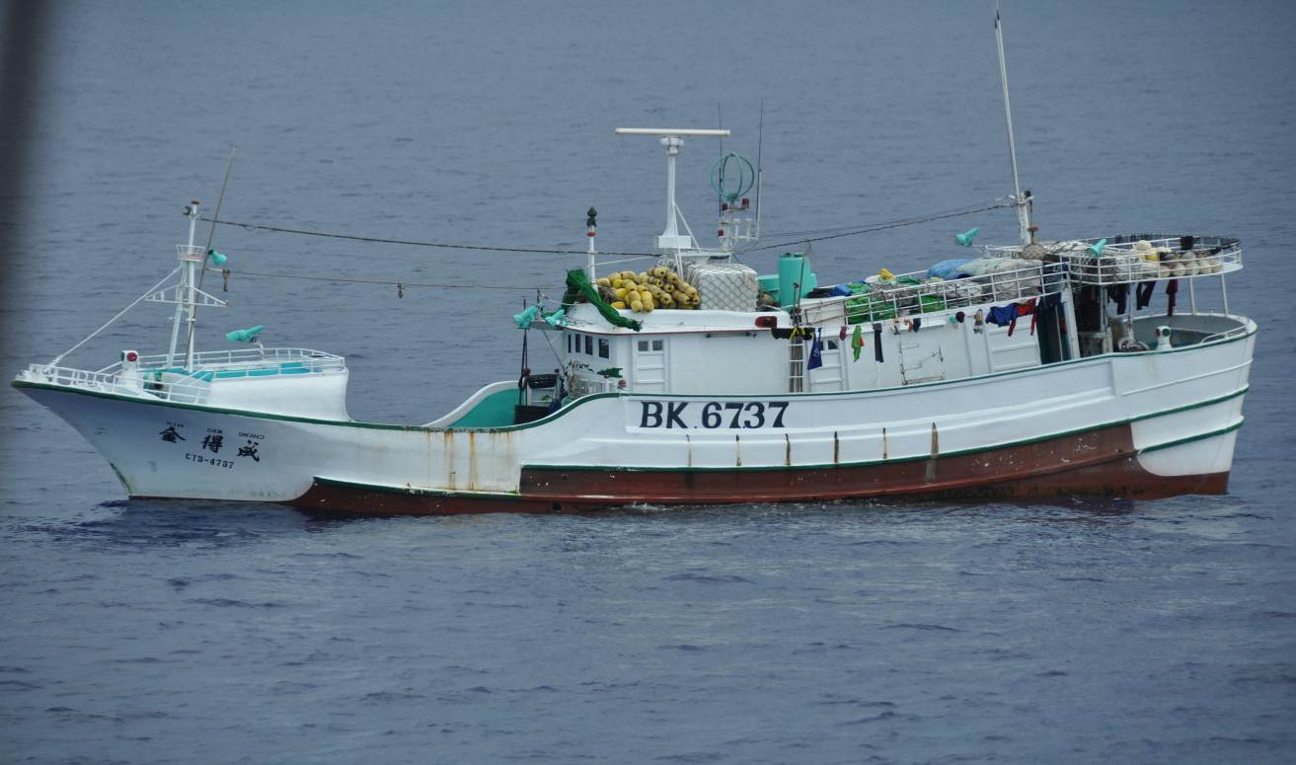
說明：102年06月22日登檢「金得成漁船CT3-4737」、國際呼號：BK6737。
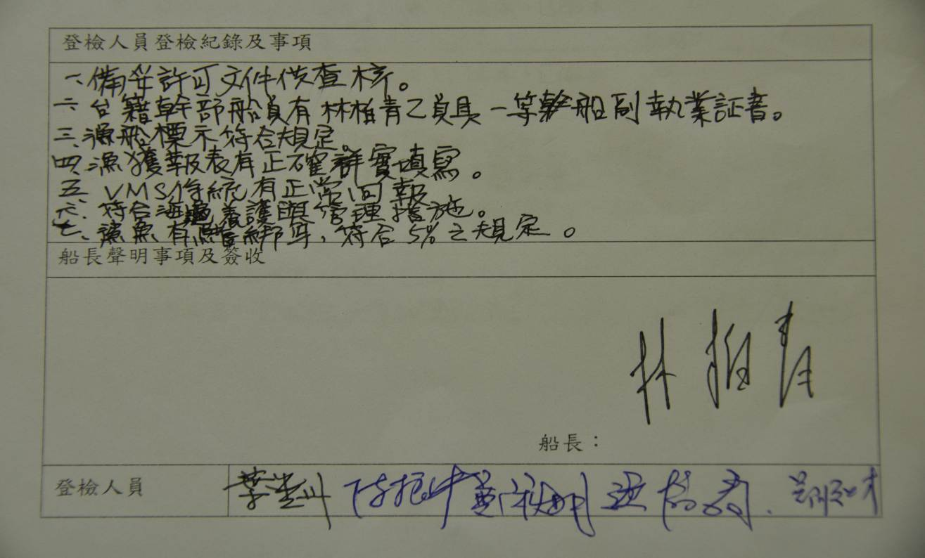
說明：漁業署檢察員登檢紀錄及事項。

